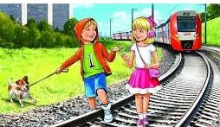
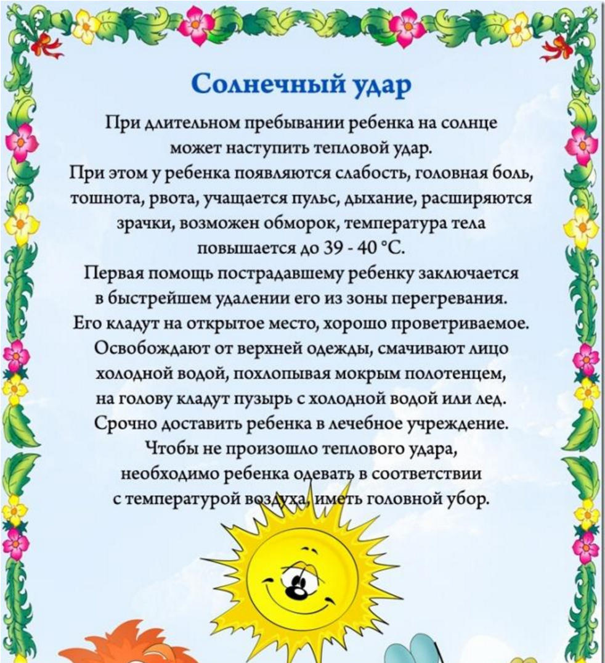

Безопасность на железнодорожных путях

Переходите железнодорожные пути только в
установленных местах, пользуясь пешеходными
мостами, тоннелями, настилами, убедившись в
отсутствии движущ
егося поезда
.

Запомните:

•

проезд и переход через железнодорожные
пути допускается только в установленных и
оборудованных для этого местах;

•

через
и
проезде
при
переходе
железнодорожные
необходимо
пути
пользоваться специально оборудованными
для
этого
пешеход
переходами,
ными
тоннелями, мостами, железнодорожными
переездами.

Запрещается:

•

железнодорожным
под
подлезать
подвижным составом;

•

перелезать через автосцепные устройства
между вагонами;

•

заходить за ограничительную линию у края
пассажирской платформы;

•

бежат
ь по пассажирской платформе рядом с
прибывающим
или
отправляющимся
поездом;

•

устраивать различные подвижные игры;

•

прыгать с пассажирской платформы на
железнодорожные пути;

•

осуществлять посадку и (или) высадку во
время движения.

Напоминайте, чтобы дети соблюдали

следующие
правила:

•

уходя из дома, всегда сообщали, куда идут и
как с ними можно связаться

в случае
необходимости;

•

случайных
избегали
знакомств,
приглашений в незнакомые компании;

•

сообщали
они
когда
телефону,
по
возвращаются домой.

Следите за тем, с кем общается Ваш ребенок и
где он бывает, нет ли среди его знакомых
сомнительных взрослых людей или подверженных
криминальному влиянию сверс
тников. Постарайтесь
изолировать от них ребенка.

Смотрите, чтобы Ваш ребенок не пользовался
сомнительной литературой

и видеопродукцией.
Ограничьте и сделайте подконтрольн
ым общение
ребенка в интернете.

Пожалуйста, сделайте всё, чтобы
каникулы Ваших детей
прошли
благополучно и отдых

не был омрачён.

МАОУ «Лайтамакская СОШ»

Общие правила безопасности детей на летних каникулах

Опасности подстерегают детей не только в местах отдыха, но и на детской площадке, на дороге, в общественных местах. Однако следование рекомендациям поможет снизить риски:

- для ребенка обязательным является ношение головного убора на улице для предотвращения теплового или солнечного удара;
- приучите детей всегда мыть руки перед употреблением пищи;
- мойте овощи и фрукты перед употреблением;
- обязательно учите ребенка переходу по светофору, расскажите об опасности, которую несет автомобиль;
- расскажите детям о том, как правильно себя вести на детской площадке, в частности, кататься на качелях. К ним нужно подходить сбоку; садиться и вставать, дождавшись полной
остановки; крепко держаться при катании;
- важно научить и правилам пожарной безопасности в летний период; • не позволяйте разводить костры без присутствия взрослых;
- соблюдайте питьевой режим, чтобы не допустить обезвоживания;
- кататься на велосипеде или роликах необходимо в защитном шлеме, налокотниках и наколенниках.

Безопасность на воде

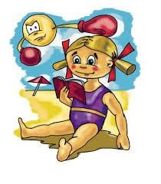
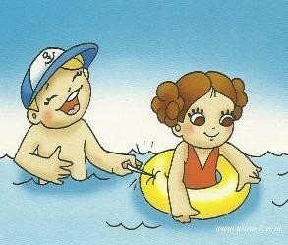
Большинство семей предпочитают проводить жаркие летние дни на пляжах водоемов – озер, рек, морей. Взрослые и малыши с удовольствием купаются и загорают, дышат свежим воздухом. Однако, вода может быть опасной. Поэтому перед поездкой на место отдыха следует изучить следующие рекомендации:

- не разрешайте купаться ребенку без вашего присмотра, особенно на матрацах или надувных кругах;
- отпускайте отпрыска в воду только в плавательном жилете или нарукавниках; • не позволяйте детям играть в игры, где участники прячутся под водой или их "топят", такие развлечения могут окончиться трагедией;
- не разрешайте заплывать за буйки и нырять в неизвестных местах водоема, поскольку камни и ветки деревьев часто приводят к травмам;
- контролируйте время пребывания ребенка в воде, чтобы не допустить переохлаждения;
- во избежание солнечных ожогов смазывайте кожу ребенка специальными солнцезащитными средствами;
- находясь у воды, помните о собственной безопасности и безопасности ваших детей!!!
Безопасность на дороге
Если вы пошли гулять – вы пешеход. Поехали на велосипеде, скутере, мотоцикле – водитель транспортного средства. Сели в автомобиль, трамвай, автобус – вы пассажир. И для вашей безопасности давно разработаны правила поведения на дороге.

- необходимо учить детей не только соблюдать Правила дорожного движения, но и с самого раннего возраста учить их наблюдать и
ориентироваться;
- находясь с ребенком на проезжей части, не спешите, переходите дорогу размеренным шагом;
- не посылайте ребенка переходить или перебегать дорогу впереди вас - этим вы обучаете его переходить дорогу, не глядя по сторонам;
- учите ребенка смотреть! У него должен выработаться твердый навык: прежде, чем сделать первый шаг с тротуара, он поворачивает голову и осматривает дорогу во всех направлениях. Это должно быть доведено до автоматизма;
- начинать движение через проезжую часть на зеленый сигнал светофора можно только убедившись, что все машины остановились;
- учите ребенка оценивать скорость и направление будущего движения машины. Научите ребенка определять, какая машина едет прямо, а какая готовится к повороту;
- учите ребенка замечать машину. Иногда ребенок не замечает машину или мотоцикл, находящийся вдалеке. Научите его всматриваться вдаль;
- твердо усвойте сами и научите ребенка, что входить в любой вид транспорта и выходить из него можно только тогда, когда он стоит. Объясните ребенку, что нельзя прыгать на ходу;
- выходить на дорогу из-за стоящего транспорта нельзя!

